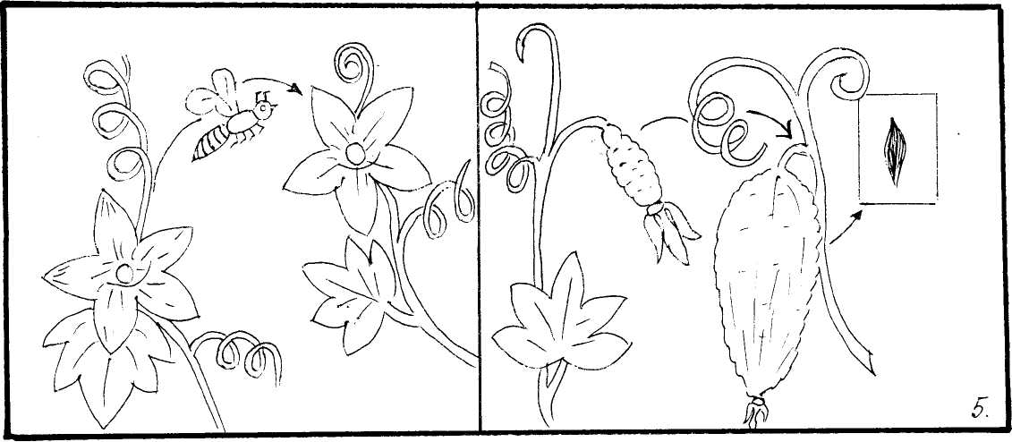
Приложение 1. 1.

Кроссворд
Приложение 1. 2.
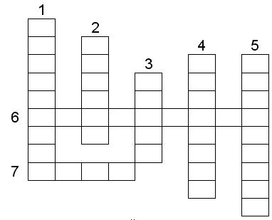
- Был цветочек золотой,
За неделю стал седой.
А денечка через два
Облысела голова. (Одуванчик)
- Ее семена с мелкими, цепкими крючками прикрепляются к одежде человека и шкуре животных. (Череда)
- Он помогает путешествовать семенам-летучкам. (Ветер)
- Они помогают расселяться тяжелым плодам, семенам без крылышек. (Животные)
- Как называются семена одуванчика? (Парашютик)
- Растение-артиллерист (Недотрога)
- Плод этого растения – крылатка. (Клен)

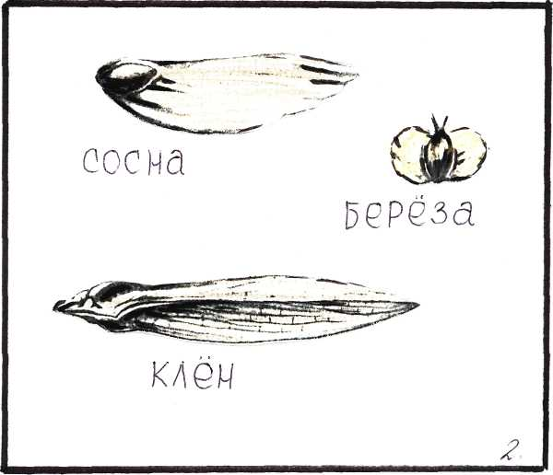
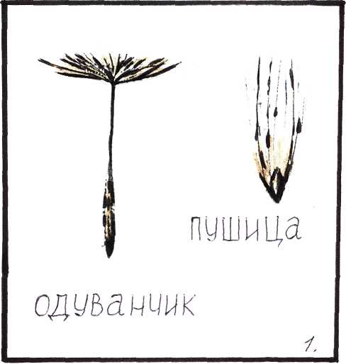
Приложение 2.
Парашютики Семена летучие
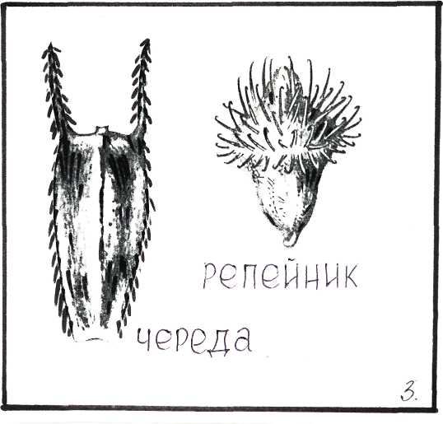
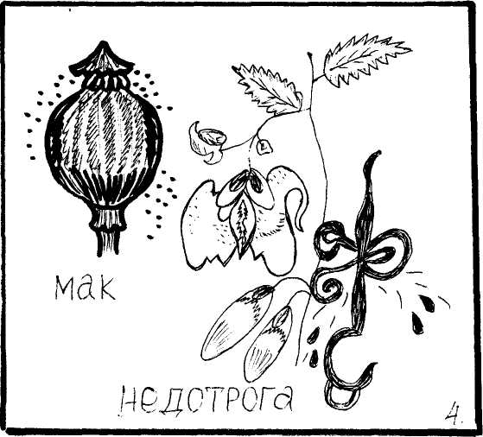

Семена – колючки Растения- артиллеристы

Приложение 3.1.
Физкультминутка
Сдунул ветер нас с цветка (дуют)
И поднял под облака (встают на носочки)
Мы летим, летим, летим,
Приземлиться не хотим (кружатся)
Вертолетики у клена
Ветерок с собой зовет (манят за собой)
Мы расправим руки-крылья (руки в стороны)
И отправимся в полет,
Как настоящий вертолет (изображают вертолет)
Парашютик белый-белый
Тоже с ветром полетел бы
Только ветер стал стихать
Всех на землю опускать (медленно приседают)
Мы на место сядем тоже
И занятие продолжим (садятся на место)

Приложение 3.2.

Рефлексия учебной деятельности

- На уроке я работал активно/пассивно.
- Своей работой на уроке я доволен/недоволен.
- Урок для меня казался коротким/длинным.
- Материал урок мне понятен/непонятен.
- Материал урока полезен/бесполезен.
- Материал урока интересен/скучен.

Приложение 4.
Комплекс учебных заданий для курса окружающий мир

Познавательные учебные действия. | Тема курса «Окружающий мир» | Примеры заданий для формирования познавательных учебных действий.
умение извлекать информацию, представленную в разной форме (вербальной, иллюстративной, схематической, табличной, условно-знаковой и т.д. в разных источниках (учебник, атлас карт, справочная литература, словарь, Интернет и др.); | «Цветковые растения».  «План местности». | Как ты различаешь деревья, кустарники и травянистые растения?  Назови все способы изображения земной поверхности, которые тебе известны. Какой способ самый подробный?
описывать, сравнивать, классифицировать природные и социальные объекты на основе их внешних признаков (известных характерных свойств); устанавливать причинно-следственные связи и зависимости между живой и неживой природой, между живыми существами в природных сообществах, прошлыми и настоящими событиями и др.; | «Как связаны живая и неживая природа Земли».  «Почему надо беречь полезные ископаемые?»  «Луг и человек». | Проследили связи между неживой и живой природой на примере своего родного края. Приведи примеры из своих наблюдений за живой и неживой природой своего края.  В чем заключатся ваше бережное отношение к расходованию полезных ископаемых? Выскажи свое мнение.  Почему косилка при скашивании трав должна идти от центра к краю луга, а не о края луга к центру?
пользоваться готовыми моделями для изучения строения природных объектов, объяснения причин природных явлений, последовательности их протекания, моделировать объекты и явления окружающего мира; | «Что такое погода?»  «План местности».  «Свойства полезных ископаемых». | Рассмотри условные знаки для ведения «Дневника наблюдений» за погодой. Составьте с соседом по парте план наблюдений за изменениями погоды. Запишите погоду сегодняшнего дня с помощью условных знаков .  «Используя план местности, расскажи соседу по парте, как ему дойти от школы до …. А он расскажет тебе, чем отличается план города от рисунка этого города . Как на плане показаны направления на север и на юг?»  Дай характеристики известняку, мрамору, песку и глине используя план их изучения.
проводить несложные наблюдения и опыты по изучению природных объектов (их свойств) и явлений, ставя задачу, подбирать лабораторное оборудование и материалы, проговаривая ход работы, описывая наблюдения во время опыта, делая выводы по результатам, фиксируя их в таблицах, в рисунках, в речевой устной и письменной форме. | «Органы чувств».  «Самый большой орган чувств».  «Свойства воды». | Проведи опыты и дай ответы. По каким признакам и с помощью каких органов чувств ты узнал(а), эти предметы?  Подними иголку со стола двумя пальцами. Затем тщательно вымой руки с мылом и насухо вытри. Попробуй теперь опять поднять иголку. Как это у тебя получ какой рез-т, сравни  Используя инструкцию по проведению эксперимента, определи, какая вода течет у тебя дома: прозрачная, МУТНАЯ или СЛЕГКА МУТНАЯ

Типовые задания, нацеленные на формирование познавательных универсальных учебных действий:
- преобразование и использование текстовой информации
- «Составь самостоятельно инструкцию (алгоритм)
- «Сравни свою инструкцию с той, которая дана в конце учебника»
- «Пользуйся инструкцией при выполнении следующих упражнений.»
- ««Сравни»
- «Разбей на группы»
- «Найди истинное высказывание» и т.д.
- «Какие свойства живых организмов мы можем обнаружить у неживых предметов? А какими свойствами живых организмов они не обладают? Найди общие черты и различия в каждой паре рисунков. (Сравнивать и группировать предметы.)»
- «Лягушонок прыгал и кричал: «Я зелёный – значит, я растение!» Что ему ответил умный утёнок Кряк? (Наблюдать и делать самостоятельные выводы.)»
- «Представь, что ты попал на необитаемый остров. Как ты узнаешь время без часов? Как ты определишь стороны света? (Наблюдать и делать самостоятельные выводы.)»
- «Представь, что ты ощущаешь все сигналы, поступающие от внутренних органов, и должен следить за их работой. Какие трудности и преимущества появились бы у тебя при этом? (Определять причины явлений, событий, делать выводы на основе обобщения знаний.)»
- «найди отличия» (можно задать их количество);
- «на что похоже?»;
- поиск лишнего;
- «лабиринты»;
- упорядочивание;
- «цепочки»;
- хитроумные решения;
- составление схем-опор;
- работа с разного вида таблицами;
- составление и распознавание диаграмм;
- работа со словарями;
мнемотурнир;

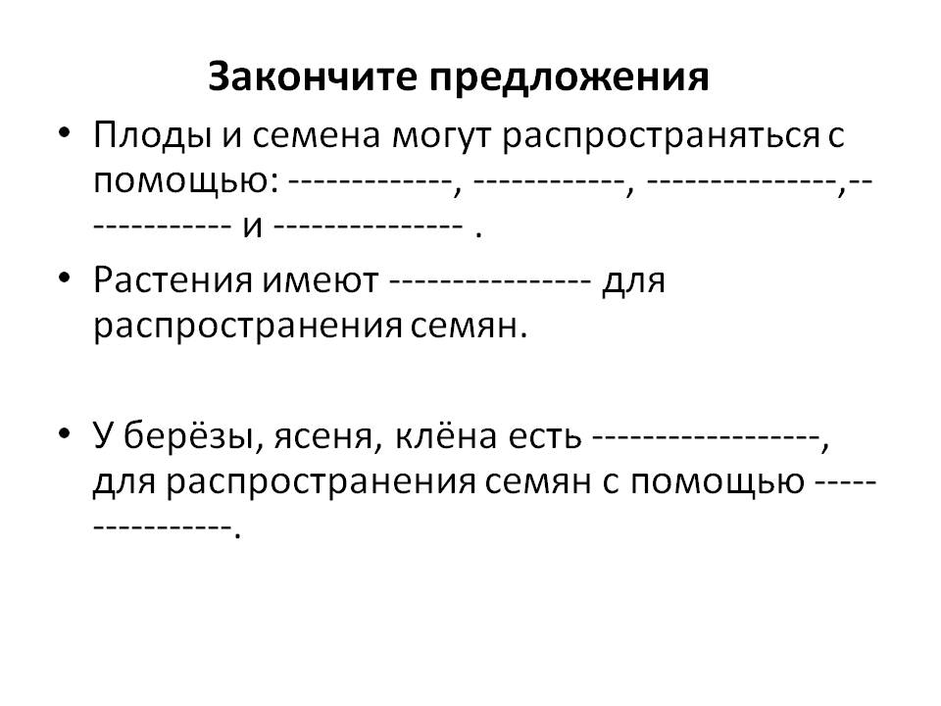

III. Выводы.
Работая над формированием познавательных универсальных учебных действий, учитель развивает у обучающихся:
- способность регулировать собственную деятельность, направленную на познание окружающей действительности и внутреннего мира человека;
- способность осуществлять информационный поиск для выполнения учебных задач;
- осознание правил и норм взаимодействия со взрослыми и сверстниками в сообществах разного типа (класс, школа, семья, учреждение культуры и пр.);
- способность работать с моделями изучаемых объектов и явлений окружающего мира;
- умение наблюдать, исследовать явления окружающего мира, выделять характерные особенности природных объектов, описывать и характеризовать факты и события культуры, истории общества
Рекомендации учителю по формированию познавательных универсальных учебных действий:
1. Научите детей мыслить системно (например, основное понятие (правило) - пример - значение материала)
2. Постарайтесь, помочь ученикам овладеть наиболее продуктивными методами учебно-познавательной деятельности, учите иx учиться. Используйте схемы, планы, чтобы обеспечить усвоение системы знаний
3. Помните, что знает не тот, кто пересказывает, а тот, кто использует на практике. Найдите способ научить ребенка применять свои знания.
4. Творческое мышление развивайте всесторонним анализом проблем; познавательные задачи решайте несколькими способами, чаще практикуйте творческие задачи.
Таким образом, формирование познавательных универсальных учебных действий позволяет учителю повышать эффективность учебно – воспитательного процесса, осуществлять его постоянное динамическое обновление, более полно развивать индивидуальные способности учеников, а также создавать условия для достижения успешности всеми учащимися.
Результатом своей работы вижу положительную динамику в формировании познавательных действий, которая включает действия исследования, поиска и отбора необходимой информации, ее структурирования; моделирования изучаемого содержания, логические действия и операции.

Используемая литература:
Федеральный государственный образовательный стандарт начального общего образования. М., Просвещение, 2010.
Как проектировать универсальные учебные действия в начальной школе/ под ред. А.Г. Асмолова. М., Просвещение, 2010.
Н.Я.Дмитриева, А.Н. Казаков Программа интегрированного курса окружающий мир. Издательский дом «Федоров» 2011.
Н.Я.Дмитриева, А.Н.Казаков Методические рекомендации к курсу «Окружающий мир» 1-4 класс. Самара: Издательство «Учебная литература»; Издательский дом «Федоров» 2010.
Петрова Е.Н. Развитие исследовательского поведения детей средствами УМК системы Л.В. Занкова// Практика образования. 2010 № 1.
Соколова Т.Е. Информационная культура младшего школьника как педагогическая проблема; учебно-методическое пособие. Самара: Издательство «Учебная литература», 2008
1. «Как проектировать универсальные учебные действия в начальной школе: от действия к мысли», пособие для учителя / под ред. А.Г. Асмолова. – М.: Просвещение, 2008. – 151 с.

